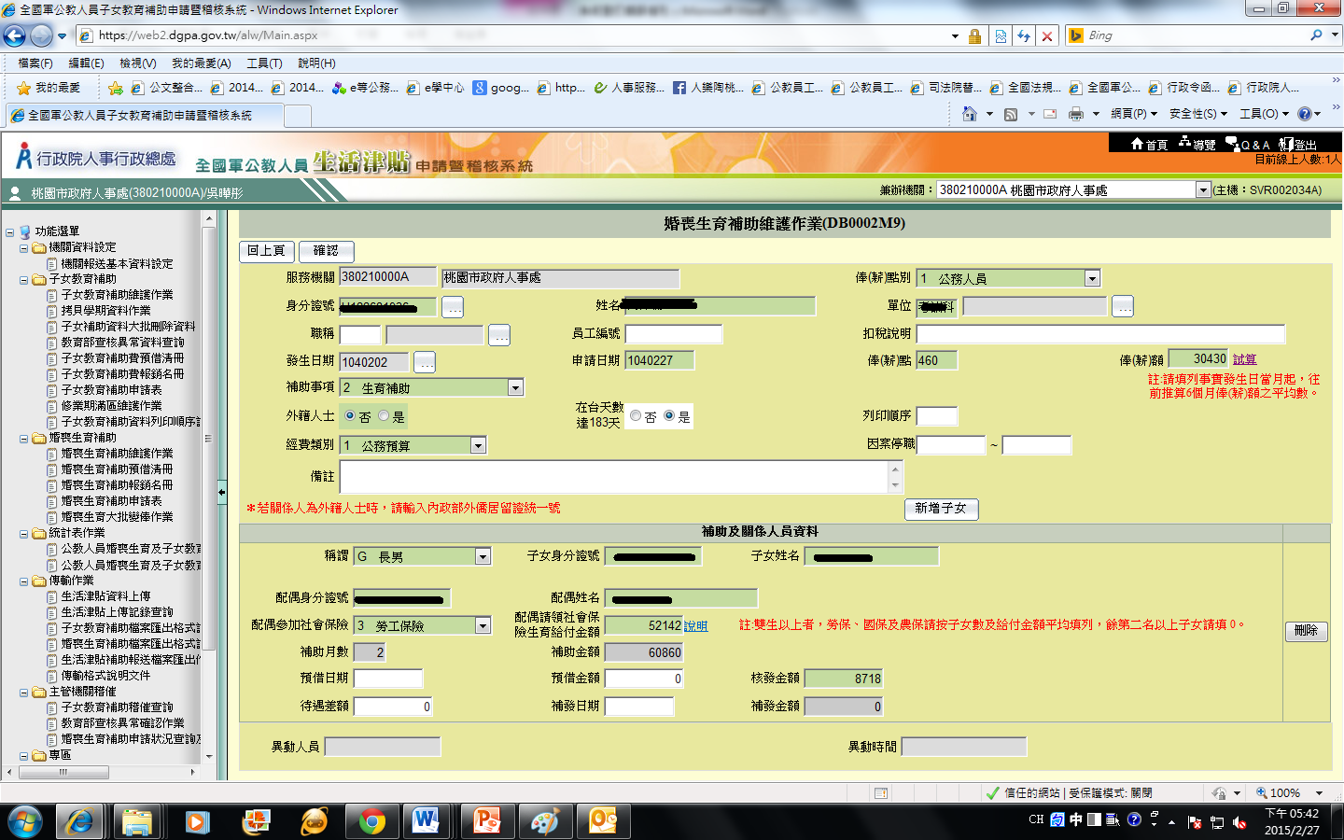
※記得俸(薪)額試算!
※注意:系統會自動帶出，請記得更正為正確核發金額!核發金額應等於補助金額減配偶請領社會保險生育給付金額。
全國軍公教人員生活津貼申請暨稽核系統報送生育補助系統常見登打錯誤情形說明

